SINTEZIJSKA UMETNOST VLADANA RADOVANOVIĆA

Stvaralaštvo Vladana Radovanovića datira od početka pedesetih godina 20. veka i tokom više od pola veka ovaj umetnik bavio se elektroakustičkom muzikom, metamuzikom, likovnom umetnošću, taktilnom umetnošću, književnošću, zapisima snova, polimedijalnim i vokovizuelnim projektima, teorijom umetnosti. Centralno mesto u njegovom stvaralaštvu zauzima sintezijska umetnost, stvorena na temelju sinteze umetnosti i fuzije medija, čime se stremi pomeranju granica umetnosti. Sinteza medijskih linija ne nastaje kao plod racionalne odluke, niti je inspirisana radovima drugih umetnika na području spoja različitih umetnosti, već, u svom praobliku, nastaje u svesti umetnika kao predstava koja mu se ukazuje tokom sna ili osluškivanja unutrašnjeg bića. Kako sam navodi, u njegovom slučaju višemedijsko se nije ispoljavalo tek u realizaciji ili u spajanju vizuelnog sa zvučnim ili kinestetičkim, nego već u predstavama koje su mu se javljale u predsnu i snu. Za sve ono za šta ne postoje mediji i što leži između čula i odgovarajućih medija, upotrebljavao je u početku izraz središno u užem smislu. To iskustvo je predstavljalo važan podsticaj za svojevrsno istraživanje medijske fuzije, za središno u širem smislu, pojmovno blisko kasnijem intermedijskom. Iz njega ishode zapisi i crteži snova, artifugalni projekti, vokovizuel, polimedij i, na kraju, sintezijska umetnost.
U pokušaju da zasnuje klasifikaciju umetnosti, koja bi odgovarala njegovom shvatanju prirode umetničkih dela, Radovanović je dao osnovnu podelu umetnosti na jednomedijske i višemedijske. U jednomedijske je svrstao čistu muziku, poeziju i slikarstvo, dok se sve ostale umetnosti realizuju kroz više medija. U okviru višemedijskih izdvajaju se sintezijske umetnosti, u koje svrstava i one koje su ka sintezi krenule zahvaljujući svojstvima svog medija (film, televizija, video), i one koje sintezi streme na osnovu svesne odluke stvaraoca. U ovoj grupi nalaze se složeni (medijski integrisani) oblici, kao što su teatar, opera i balet; mikstmediji (hepening, fluksus); multimediji (opera, film, kinetički teatar) i intermediji. Radovanović navodi dva moguća značenja intermedija: prema Higinsu, to je medij između medija; prema Gibu i Koupu, medijska forma u kojoj su svi medijski elementi jednaki i integrisani. Radovanoviću je bliže drugo određenje i on za njega koristi termin polimedij, na osnovu analogije sa polifonijom (želeo je višemedijsku tvorevinu u kojoj bi medijske linije bile kontrapunktski tretirane, kao komplementarne i međusobno zavisne).
Kovanica SINTUM, po kojoj je nazvana i neformalna grupa okupljena 1993. godine, može imati značenja: sinteza umetnosti, sintezijska umetnost, sintezijski um. Sintezijska umetnost je, prema Radovanoviću, jedan od modela višemedijske umetnosti. Ona obuhvata sinhronijsko, simultano spajanje i stapanje svih medija, ali i sukcesivno spajanje i stapanje pojedinih stilova ili stilskih odlika u integralnu umetnost. Ovim pojmom Vladan Radovanović je objedinio sve svoje raznovrsne umetničke tvorevine.
U društvenom i umetničkom okruženju u kojem su nastajala, Radovanovićeva ostvarenja nisu se uklapala u postojeći svet umetnosti, te su bivala marginalizovana i slabo prisutna u javnosti. Radovanović je izolovana i jedinstvena figura u našoj umetnosti: s jedne strane, njegova poetika izlazi izvan avangarde lokalnog tipa i čini ga novatorom u svetskim okvirima, a s druge strane, dugo je ostao manje-više nepoznat u našim i evropskim okvirima, i njegova ostvarenja iz pedesetih, šezdesetih i sedamdesetih tek se danas mogu sagledati kao vizionarska. Njegova novija dela, mada imaju mnoge formalne srodnosti sa postmodernističkim ostvarenjima, od njih se razlikuju po odbacivanju nekoherentnosti dela, po insistiranju na autorstvu, po težnji da delo nastaje iz jedinstvene klice a ne kao produkt kolažiranja raznorodnih podataka. Tako se Radovanovićev opus nije uklopio ni u srpsku modernu, ni u kasniju postmodernu.

SINTUM

Iako je težnja za sintezom oduvek postojala, kao što navodi i sam Radovanović, ambiciju da stvori totalno umetničko delo, koje bi objedinilo sve umetnosti, prvi je eksplicitno iskazao i teorijski formulisao Rihard Vagner. Svojim muzičkim dramama on je nastojao da ostvari monumentalnu i pretencioznu zamisao kreiranja zatvorenog, celovitog i samodovoljnog umetničkog univerzuma, u kojem različite umetnosti ne sputavaju jedna drugu, već se sjedinjuju i skladno dopunjuju. Vagnerova koncepcija uticala je na pojavu različitih multimedijalnih, interdisciplinarnih i utopijskih projekata umetnika - slikara, vajara, arhitekata, glumaca, plesača. U korenu težnje za sintezom umetnosti nalazi se san umetnika o izgubljenoj celini. Razvijajući se iz magijskih, ritualnih praksi, koje su vremenom izgubile svoju funkciju, prvobitna umetnost bila je sinkretična, tj. podrazumevala je spoj sviranja, pevanja, plesa, govora i gestova. Različite umetnosti vremenom su se osamostalile i izborile sopstvenu autonomnost: udaljile su se jedna od druge, razvile sopstvena izražajna sredstva, sopstveni svet umetnosti. Ipak, sećanje na izgubljeno jedinstvo i san o magičnom, uzvišenom umetničkom delu ostali su sačuvani, a sa njima i težnja umetnika da se vrate u stadijum pre rascepa.
Pokušaj kreiranja sveobuhvatnog umetničkog dela započeo je od opere, jer je ova umetnička forma od sâmog nastanka sjedinjavala u sebi muziku, dramu, poeziju, ples, režiju, scenografiju, dekor, mizanscen. Vagner se, tragajući za prapočetkom, jedinstvom, idealnom sintezom, okrenuo tradiciji: mitskom, magijskom, ritualnom, obrednom. Zamišljajući utisak koji sveobuhvatno umetničko delo treba da ostavi na primaoca, on je pošao od njegove prvobitne sakralne funkcije: umetnost je religija, pozorište je hram. Ostvarujući zamisao o pozorištu u koje će se dolaziti kao na hodočašće, Vagner je od umetničkog dela stvorio predmet obožavanja, a od samog čina izvođenja ritual. Svoje težnje Vagner je teorijski uobličio u tekstu Umetničko delo budućnosti i u kapitalnoj studiji Opera i drama, u kojoj daje "uputstvo" za realizaciju operskog dela koje će sve umetničke discipline povezati i ujediniti u svrhu ostvarenja potpune ekspresivnosti. Međutim, brojni autori smatraju da njegova koncepcija nije ni ostvarena, ni ostvarljiva,
Radovanovićev SINTUM je produžetak takve ideje jer se najveći broj njegovih tvorevina zasniva na prožimanju i kombinovanju različitih umetnosti, odnosno medija. Radovanović se ne slaže sa tezom da je sveobuhvatno umetničko delo neostvarljivi utopijski projekat. Radovanovićeva poetika, ogleda se u težnji za stvaranjem nečeg ni iz čega, za spojem oniričkog i realnog sveta, za prodiranjem u prostore za koje ne postoje mediji i adekvatni čulni receptori, za kosmičko-sakralnim zvukom, za nalaženjem jedinstvene klice iz koje sve nastaje, za oličenjem sebe putem činjenja nečeg što niko pre njega nije činio. Objedinjujući sve svoje, ranije razdvojene, umetničke radove u koncept SINTUM-a, Radovanović je prepoznao i obelodanio jedinstvo u raznolikosti svog stvaralaštva.

Teorijska postavka SINTUM-a
Kao osnovnu pretpostavku delovanja višemedijskih umetnosti Radovanović navodi okolnost da se specijalizovanju posebnih čula, medija, znanja i doživljaja suprotstavlja holistička priroda čovekove svesti i težnja ka integralnosti, te da i sami oblici ljudske svesti – predsan, san, sinestezija (mešanje čulnih utisaka) – predstavljaju uzore sintezijskog organizovanja na osnovu srodnih svojstava. Međutim, umetnik smatra da ljudsko opažanje ispoljava skokovit linearizam: sa vizuelnog zbivanja prelazi se na zvučno ili kinestetičko, pa ponovo na vizuelno ili zvučno i tako dalje; otuda simultanost opažanja još mora da se razvija.
Radovanović sintezu umetnosti poima u stilskom i medijskom vidu. Stilska sinteza ogleda se u stapanju različitih stilova i kultura: svaki novi stil u umetnosti predstavlja opoziciju prema prethodnom, ali i sintezu nekih njegovih tekovina. Medijska sinteza se ispoljava u sinkretičkim oblicima umetnosti.
Višemedijske forme se razlikuju po vrsti značenja, stepenu uzajamne zavisnosti medijskih linija, njihovoj determinisanosti i integrisanosti. Stariji sinkretički oblici više su spajanje umetnosti nego medija (slikarstvo, skupltura, muzika, poezija, igra u pozorištu, operi, baletu i filmu). U takvim kombinacijama umetnosti se ne stapaju, jedna umetnost sve vreme dominira: u operi – muzika, u pozorištu – književnost, u filmu – slika. U novijim sinkretizmima i višemedijskim tendencijama, od pedesetih godina prošlog veka, kombinuju se, pre nego celovite umetnosti, mediji – novi materijali, svetlost, pokret, zvuk. Da bismo se približili integralnoj sintezi umetnosti kao cilju, treba početi od sinteze medija. Ako se gleda samo ishod, nije sasvim pogrešno govoriti o sintezi umetnosti, obazire li se na proces nastanka – ispravnije je govoriti o sintezi medija. Pošto bi termin sinteza umetnosti mogao upućivati na umetničke sastavnice koje mogu opstati i kao samostalne, još prikladnije je celovitu sintezu različitih medija nazvati sintezijskom umetnošću, budući da njene sastavnice nisu potpuno samostalne.
Radovanović smatra da u sintezi načelno treba da učestvuju sve draži, svi mediji i sve vrste značenja (smisla). Takođe, svi mediji – bilo da kao specifični odgovaraju pojedinačnim senzornim područjima, bilo da su već po svojoj prirodi sintezijski, to jest da obuhvataju više čulnih područja odjednom (kompjuter sa softverom i periferijama, video, zvučna holografija, film). Iako mogu biti zastupljena sva značenja, nijedno nije obavezno. Radovanović ističe da totalna sinteza svih medija nije nužna ni mogućna u svakom pojedinačnom delu, već je dovoljno da u sintezi učestvuju najmanje dva (proširena ili neproširena) medija. Celovitost takvog spoja ispoljava se na lestvici integracije od spajanja do stapanja. Važna karakteristika sintezijske umetnosti jeste sinergijski princip delovanja celine, koja predstavlja više od zbira delova. Radi postizanja sinergijskog efekta, u sintezijskom delu svaka medijska linija je strukturisana tako da poseduje (relativnu) samostalnost, ali i da zavisi od drugih linija s kojima ostvaruje celinu. Sve linije nisu stalno podjednako važne, nego se u tom pogledu smenjuju. Upravo u tome Radovanović vidi srodnost sintezijskog ostvarenja sa polifonim delom.
U pogledu tehničke realizacije sintezijskog dela Radovanović ukazuje na to da sintezijski projekat može biti ponuđen primaocu kao već finalizovan ili tako da se tek primaočevim učešćem dovršava, poput otvorenog dela. Radovanović napominje da je, posle iskustva s konceptualnom umetnošću, mogućno opredeljivati se između objektnog i mentalnog prilaza, mada već samo usmerenje na višemedijsko ističe objektnost kao neophodnu odrednicu sintezijske umetnosti. Najzad, on smatra da je elektronska tehnologija obezbedila sve bitne uslove za sintezu, jer je omogućila nepresušan repertoar zvukova, likova, njihovo preoblikovanje i, naročito – centralizovan sistem za strukturiranje i upravljanje projektom u nastanku. Pored toga, svi operacionalni nivoi udenuti su u jedan "radni sto" koji pruža neposredan višečulni nadzor nad realizacijom i stvaralačku povratnu spregu – čime se, opet, olakšava stvaranje i kontrolisanje svih medijskih linija iz jedne stvaralačke svesti, što Radovanović smatra veoma važnim.
U Radovanovićeva višemedijska ostvarenja u kojima je moguće uočiti znakove težnje ka sintezi možemo ubrojiti zapisivanje snova, artifugalne i mentalne projekte, polimedij i vokovizuel. Posebno mesto pripada polimediju, integrisanoj višemedijskoj formi. Idealno zamišljen i ostvaren polimedij treba da teži potpunom integrisanju uključenih medijskih linija (bez obzira na to koliko ih ima). Mada u ovakvom ostvarenju sve medijske komponente treba da igraju podjednaku ulogu, u jednom trenutku polimedijskog toka može dominirati jedna, u drugom druga. Poželjno je da se sve medijske linije oformljuju istovremeno, putem interakcije, i da se prisustvo svake linije zapaža.

Zapisi i crteži snova
Vladan Radovanović je počeo da se bavi snovima 1953. godine i do danas je sakupio oko 25 tomova zabeleženih snova. Krajem pedesetih proglasio je crtanje i zapisivanje snova svojim životnim projektom. Deo tih zapisa objavljen je u knjizi Noćnik 1972. godine, dok je izbor novijih snova objavljen u časopisu Treći program. Snove je počeo da crta i zapisuje iz želje za činjenjem onoga što do tada niko nije činio. Osim toga što ovi zapisi kombinuju sliku i crtež, te i sami predstavljaju vid sinteze, oni su bili i prvi podsticaj umetniku za delovanje u oblasti stapanja raznolikih čulnih dejstava i medija. Radovanović navodi da je, posebno u predsnu, doživljavao preplitanje unutarčulnih, značenjskih, vizuelnih, zvučnih, kinetičkih i taktilnih dejstava i konstatovao njihovo prefinjeno stapanje, a ne samo spajanje. Začudnost tih stapanja je često neponovljivo, posle, na javi. San je Radovanović doživeo kao stvaralaštvo drugog u sebi. Svestan da je san nemoguće sasvim precizno zabeležiti, već tek rekonstruisati, opredelio se za kombinaciju vizuelne predstave i verbalnog zapisa dešavanja kroz koja je kao snevač prolazio.

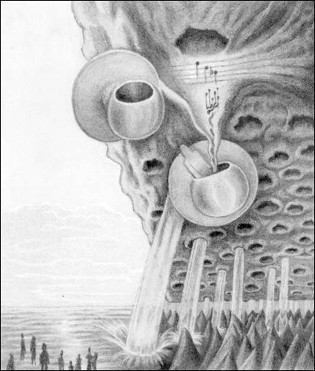
29. 9. 1956.
U paradi prolazi veliki metalni točak sa kuglom na boku. U kugli zjapi otvor koji usisava snagu za kretanje točka. Iz otvora proviri čovuljak iskrojen od metala koji pokuša da u kuglu uvuče svu nadnetost. Iz kratkog napeva metalni čovuljak izdvoji odlomak, otpeva ga nekoliko puta i od njega načini brzu uvrtaljku sa zakačkom na vrhu. Uvrtaljka se propinje da zahvati nadnetost, a nadnetost se izogiba. Mori neizvesnost, dogodiće se nešto. Sad uvrtaljka naglo zakvači nadnetost i, uvijajući je i razdirući, stane je uvlačiti u otvor kugle. Metalni čovuljak iskoči i ponovo uroni. Nastane pakao. Zemlja se pretvori u gromadne čelične izbočine, a nebo u kameni svod s levkovima. Svod-vilica stalno pada i diže se. Pri dizanju, iz povređenih levaka sunu debeli mlazevi vode. Obalom, uz tutnjavu žvakanja ogromnih vilica,tiska se svetina.
Vladan Radovanović: NOĆNIK

Vokovizuel
Radovanović se vokovizuelom bavi od 1954. godine, najpre praktično, a potom i teorijski. Menjajući nazive tokom šezdesetih i sedamdesetih (lik-značenje-zvuk, verbo-voko-vizuel, vokovizuel) počeo je da sagledava mogućnost ustoličenja vokovizuela kao umetničkog žanra. Uz zvučno i vizuelno, on uključuje i taktilno, kinetičko-gestualno i prostorno. U vokovizuelu nisu bitni znaci koji samo na sebe upućuju, ni samo višemedijska sredstva, ni sadržaj na koji znaci upućuju, nego odnosi svih tih komponenti. Pored reči, u vokovizuelu učestvuju i drugi vizuelni i zvučni, konvencionalni i aluzivni znaci koji poseduju značenje ili ga stiču u samom delu. Neprekidno se boreći za razvoj formalnog aspekta i za univerzalizaciju sopstvenog jezika, vokovizuel je u stalnoj interakciji s novim pojavama u drugim umetnostima, ali i sa vanumetničkim zbivanjima. Radovanovićev vokovizuel, pored toga što je u formalnom smislu rod sintezijske umetnosti, predstavlja i svojevrsnu sintezu istorije vokovizuela. Prema značenju, koristi konvencionalne i aluzivne znake, a s obzirom na vrstu čula, zvučne i vizuelne. Tipovi znakova mogu prelaziti jedni u druge, mogu sticati i gubiti značenje. Ostvarivanje većine odlika vokovizuela u pojedinačnom delu vodi korišćenju zvučnog ambijenta, videa, filma i zvučne holografije kao adekvatnih medija. Tematičnost je neophodna i širokog je spektra. Interakcija s naukom je u korišćenju naučnih istina kao tema, u upotrebi mašina i naučnih metoda (klasifikacijskog, statističkog) za proizvodnju vizuelnih i zvučnih struktura. Otvorenost dela nalazi se tamo gde je doživljajno mogućna: u ponuđenom izboru vizuelnih elemenata koje posmatrač realizuje biranjem uglova viđenja (Tri lica oblaka), fizičkim intervencijama ili izborom redosleda slušanja zvučnih elemenata.
Pre pojave Radovanovićevih teorijskih radova nije postojalo određenje vokovizuela kao posebnog umetničkog roda. I ovu oblast svog delovanja umetnik je formirao u težnji da čini ono što niko nije činio, ne znajući tada da srodne pojave postoje duže od dva milenijuma. Nakon te spoznaje Radovanović je radio na razvijanju teorije vokovizuela, konačno sumirane u istoimenoj studiji. Međutim, studija nije prevedena ni na jedan svetski jezik, tako da je njen teorijski doprinos ostao vezan za našu sredinu.

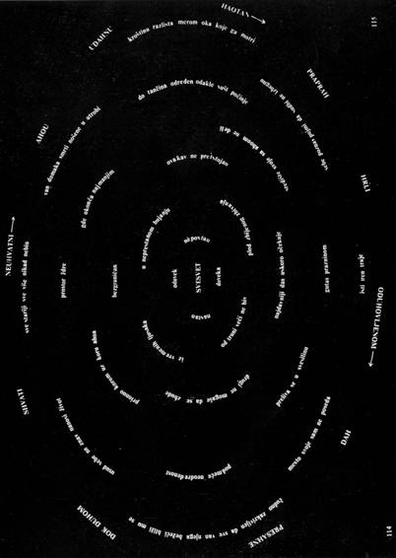 | Vladan Radovanović: PUSTOLINA

Izuzetno obimno, stvaralaštvo Vladana Radovanovića u domenu vokovizuela ima različite forme. Najstariji vid predstavlja uobličeni stih, kojim se umetnik bavi od 1954. godine; ovaj postupak primenjen je u jednom od najambicioznijih poduhvata – vokovizuelnoj knjizi Pustolina (objavljenoj 1968. godine).
U Pustolini je ostvaren spoj vizuelnog i verbalnog zapisa. Rečenice su raspoređene tako da formiraju određene vizuelne strukture, a u zavisnosti od smera kretanja kroz tekst menja se značenje rečenica. Pored toga, ovi tekstovi namenjeni su čitanju naglas, jer Radovanović smatra zvučnu stranu vokovizuela veoma bitnom. Mada je značenje tekstova promenljivo i simboličko, umetnik smatra da vokovizuel ne sme potpuno da se desemantizuje, jer ne ispunjava uslove da postane muzika.

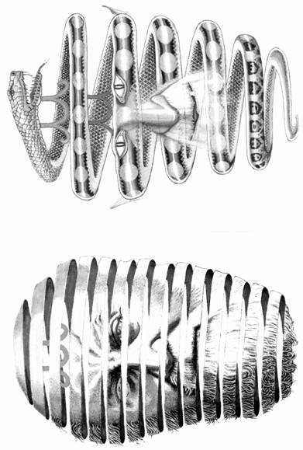 | Vladan Radovanović: MENA

Bitna odlika vokovizuelnih tvorevina jeste razvojnost. Primer za ovo je Radovanovićeva vokovizuelna knjiga Mena. U ovoj knjizi ostvaren je spoj dve vrste vizuelnih znakova: slikovnih i letričkih, koji se međusobno pretapaju i transformišu. Knjiga sadrži pedeset slika istog formata, koje se nadovezuju jedna na drugu, analogno filmskoj tehnici pokretnih slika. Ujedno, postepenim transformacijama, one formiraju određena značenja: verbalno, vizuelno-semantičko, asocijativno-simboličko. Značenja koja se mogu iščitati kompleksna su i multiplikovana. Prva stranica knjige uspostavlja odnos prema knjižnoj strukturi, jer na njoj piše KRAJ; a pošto je knjiga rađena 1991. godine, nosi i dodatno značenje: strepnju pred nadolazećim ratom i raspadom zemlje. Mena nije, poput Pustoline, verbalni tekst, ali u njoj postoji izvesno strukturisano značenje, koje stupa u igru sa formalnim elementima. Usled kompleksnosti simbolike veoma je zahtevno praćenje i iščitavanje svih značenja, ali i uočavanje samo nekih od njih nije pogrešno.

Poliedar (Nonaedar) iz 1968. godine, smatra se vokovizuelnim podvigom. Ovaj rad postoji u tri vida: kao slika, kao geometrijsko telo sa slikama i tekstom i kao geometrijsko telo samo sa tekstom. Otvorenost forme koja postoji u Pustolini (mogućnost čitanja teksta u raznim smerovima) preneta je na trodimenzionalan oblik. Forma teksta i slike opravdava oblik nonaedra, a reči i rečenice uspostavljaju odnos sa objektom na koji su aplikovane. Rad je i tekstualno i vizuelno moguće čitati u više smerova, čime se ostvaruju različita značenja. U Pustolini i Nonaedru Radovanović koristi specifičnosti dvodimenzionalnog i trodimenzionalnog prostora da bi vizuelno "uodnošene" reči dobile novo značenje. Nonaedar ostvaruje sintezu specifičnog geometrijskog oblika, slikovnih prestava, tekstualnog zapisa i zvučne realizacije (čitanja) teksta.
Rad srodan Nonaedru je Tekst na kugli, rađen četiri godine (1971–74). Tekstualna mreža ulančanih rečenica aplikovana je na kružni oblik u vidu uporednika i podnevaka. Na vrhu kugle nalazi se reč OS a na dnu SO. Kugla je istovremeno i objekat i znak (može predstavljati Sunce, Zemlju, oreol...), a aplikovane reči doznačavaju taj oblik. Čitav tekst stopljen je sa oblikom na kojem se nalazi.

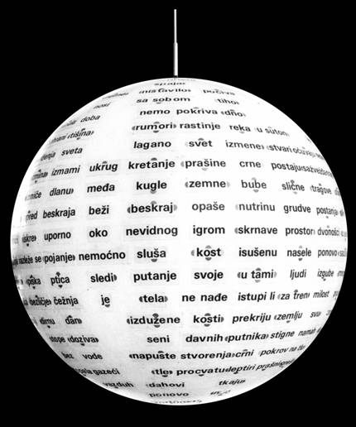
Vladan Radovanović: TEKST NA KUGLI

Pored radova iz domena plošnih kombinacija, Radovanović je napravio i dubinsku prozirnu knjigu, u kojoj se sve stranice mogu istovremeno videti, nazvanu Pogled niz telo. Konture tela iscrtane su rečima, čije je značenje u vezi sa objektom (tj. delom tela) koji predstavljaju.
Zbirka Vokovizuelni omaži sadrži 19 radova (dvadeseti nije završen). Svaki od radova posvećen je po jednom umetniku iz istorije vokovizuela ili slikaru sa kojim Radovanović oseća duhovno srodstvo: Simiji s Rodosa, Hrabanu Mauru, Žaku Selijeu, El Lisickom, Žoržu Čerukinu, Mikeleu Porfetiju, Žarku Rošulju, Radomiru Mašiću, Slavku Matkoviću, Tomu Okerzeu, Hansu Klavinu, Vladanu Radovanoviću, Salvadoru Daliju, Reneu Magritu, Ešeru, Draganu Mojoviću i Branku Miljušu.
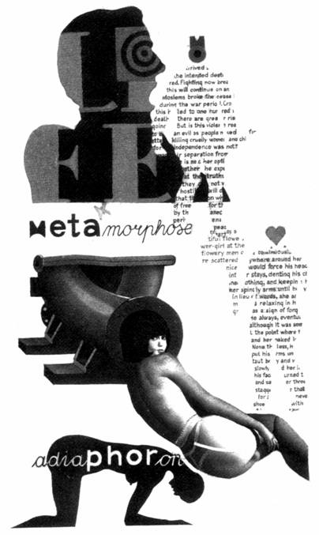
Vladan Radovanović: VOKOVIZUELNI OMAŽ HANSU KLAVINU

Polimedij
Polimedij Radovanović definiše kao nesemantički pol sintezijske umetnosti. U polimedijalnim projektima pretežno determinističku metodu rada omogućuju zajednički kvaliteti medija: vreme, prostor, boja, jačina, brzina i gustina. Polimediju pripadaju ostvarenja ispletena od medijskih linija oblikovanih tako da posebno posmatrane pokazuju relativnu samostalnost, a istovremeno su prilagođene celini u kojoj mogu samo povremeno dominirati.
Većina Radovanovićevih polimedijalnih radova nije ostvarena, i do danas postoji u formi nacrta odnosno projekta. Neki radovi sadrže projekte novih arhitektonskih zdanja, drugi zahtevaju korišćenje složene elektronske aparature, koju je u vreme koncipiranja radova bilo teško instalirati.

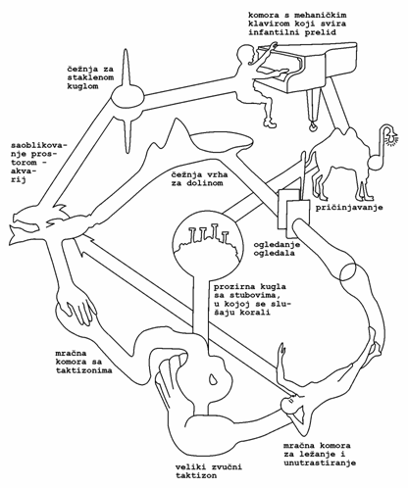
Vladan Radovanović: GRAĐEVINA OD PROSTORIJA-ZNAKOVA

Građevina od prostorija – znakova (1957) jedan je od veliki projekata, koji u sebi sadrži nekoliko posebnih polimedijskih tvorevina. Uputstvo za realizaciju glasi: "Svaki od raznorodnih stvaralačkih odlivaka (tekst o izuzetnom doživljaju, pipazoni, muzika,otisak polusna) jeste opeka za Delo Života. Svaka opeka ima svoj znak, a znak će imati svoju prostoriju. Prostorije građevine biće povezane onako kako smisao povezuje znakove međusobno. Celina treba da predstavlja strukturalnu formulu onoga što me najviše čini mnome." Uz ovaj tekst Radovanović je priložio crtež, na kojem se vidi da su sastavnice ove apstraktne "građevine", koje su međusobno povezane tako da omogućuju kretanje po višedimenzionalnom prostoru u svim smerovima: komora sa mehaničkim klavirom koji svira infantilni prelid, čežnja za staklenom kuglom, saoblikovanje prostorom – akvarijum, čežnja vrha za dolinom, pričinjavanje, ogledanje ogledala, prozirna kugla sa stubovima u kojoj se slušaju korali, mračna komora sa taktizonima, veliki zvučni taktizon i mračna komora za ležanje i "unutrastiranje". Realizovanje ovog projekta trebalo bi učesniku da omogući potpuni čulno-estetsko-mentalni doživljaj. Ovim ranim ostvarenjem, Radovanović je na manifestan način povezao sve svoje aktuelne višemedijske projekte i pokazao sklonost ka formalnoj sintezi, s jedne strane, i sintetičnosti receptivnog iskustva, s druge strane.

Veliki zvučni taktizon (takođe iz 1957) predstavlja sintezu zvukova, pokreta i dodira. Zamišljen je kao objekat koji se sastoji od glatkog i polumračnog tunela, koji se završava malom odajom pod plavičastom svetlošću. U zidove tunela ugrađene su foto ćelije čijim se aktiviranjem proizvodi zvuk. Po autorovoj ideji, puzanjem, prebacivanjem preko glave, iskoračenjem iz jednog udubljenja u drugo, spustom – proizvodili bi se pojedinačni tonovi na mestima tunela naznačenim na skici. Brzina sleda tonova zavisila bi od brzine kretanja kroz objekat, a prolazak bi se završavao spuštanjem u odaju u kojoj bi se odslušala fuga, oblikovana sopstvenim kretanjem.

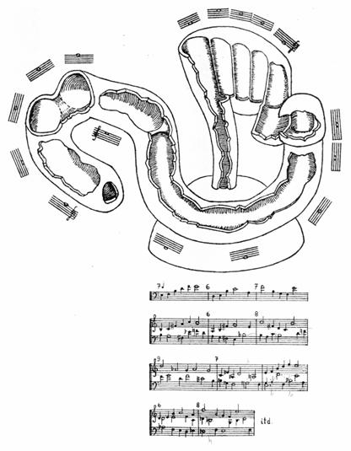
Vladan Radovanović: VELIKI ZVUČNI TAKTIZON

Uz ovaj rad Radovanović je priložio opis zamišljenog provlačenja kroz Veliki zvučni taktizon:
"Spolja je on kvrgava građevina nesimetričnog oblika. Izgleda kao izvađeni komad utrobe. U dnu zjapi tmina. Sagne se, provuče kroz se nogama odupre i telo potisne naviše. Sopstvenom snagom, gmižući potrbuške, krenemo nagore.
Počne zvuk. Ne dolazi niotkud. Tu je kao i tmina. Kao i ovo puzanje i migoljenje. Izgleda da zvuk od njega zavisi. Raste našim naporom ka uspinjanju. Kroz napor ga rađamo i zvuči nam kao napor. Ne vide se ruke koje grabe napred, noge što se odguruju, telo koje se uvija, sve se to snosi samo kao srž micanja. Kao unutrastiranje, koje određuje ova, svuda okolo prisutna čvrsta tmina.
Uspinjući se, gotovo se uspravljamo, prevrćemo na leđa i kliznemo nadole. Zaustavimo se i opipamo ispred sebe. Ništa. Na ivici provalije u tmini. I zvuk je prestao. Čuje se samo sopstveno disanje. Ispod ivice provalije otkrijemo gredicu, stegnemo je, prevrnemo se preko glave i ostanemo viseći na rukama. I kao što kosina ispod skakaonice postupno pomiri skijaša sa vodoravnim, tako i ovde, po puštanju šaka, od nogu nam uz leđa jurne glatko i meko i ponovo se javi zvuk. Kliznemo i zaustavimo se s nogama unapred i malo izdignutim.Hvatajući se za prečke na niskoj tavanici, probijamo se tesnim tunelom koji se uskoro tako uzdigne da nam noge preko glave prebaci na malu terasu. Povučemo se dublje u terasu. Iz nje se ulevo prebacimo na više ležište i uzveremo se uz njega dok glavom ne udarimo u meko.Odatle se prebacujemo u jednu nišu, na prsa. U četvrtu na leđa – nestane nam tlo ispod nogu. Potonemo u more metalno plavičaste svetlosti i odslušamo fugu na zvučnu liniju koju smo, izgleda nam, sopstvenim kretanjem rodili."

Kasniji polimedijalni radovi su manje apstraktni, ali su zadržane mnoge karakteristike prisutne u prvim radovima: težnja za sveukupnošću doživljajnog iskustva, uključivanje većeg broja raznorodnih medija, njihovo povezivanje u tesnu uzročno-posledične spregu, izbegavanje značenja da bi se suzbila dominacija racija i istakla čulna recepcija.

Polimedijalni projekat Elektrovideaudio (1976–80) predviđa sintezu zvuka i slike ostvarenu elektronskim putem. Polazi se od impulsa elektronskih izvora, koji se pretvaraju u audio-signale, odnosno video-signale uz primenu odgovarajućih tretmana. Prilikom koncipiranja dela, razvoj slike i zvuka smišlja se istovremeno (ne stvara se zvuk prema slici i, obratno, slika prema zvuku), a, isto tako, i u toku projektovanja "partiture" insistira se na interakciju svojstava vizuelnog (mesto, obris, supstruktura, boja, ritam, intenzitet, brzina) i auditivnog medija (trajanje, visina, boja, dinamika, ritam, tempo). Interakcija, kao i u drugim polimedijalnim radovima, ne podrazumeva samo paralelne relacije zvuka i slike nego i komplementarne (započete promene u slici nastavljaju se na odgovarajući način u zvuku, i obratno), suprotne (na primer, promena mesta lika naviše, a zvuka naniže), bočne (na primer, statična slika i pokretljiv zvuk, i obratno).

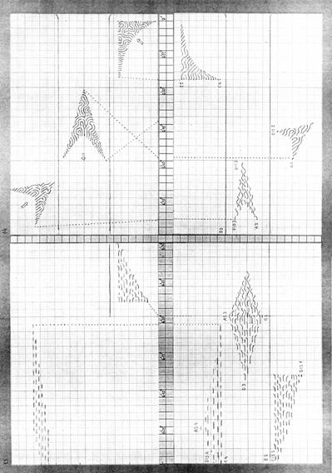 | Vladan Radovanović: ELEKTROVIDEAUDIO

Polim 2 – Putanje (1969) razlikuje se od ostalih radova iz ove grupe po izvesnoj neodređenosti međusobnog odnosa medijskih linija, po nepotpunoj koordinaciji četvorostrukog interpretiranja trajanja, po nedovoljnom broju repera za tačnije usaglašavanje svakog pojedinačnog toka muzike sa odgovarajućom putanjom kretanja svetlosnog snopa i izvođača. Međutim, autor smatra da u ovom projektu ta neodređenost u instrukcijama nije kritična po rezultat.
U realizaciji projekta učestvuju četiri izvođača koji nose po jedan kasetofon i kreću se prostorom površine najmanje 7x7 metara. Svaki kasetofon emituje po jednu deonicu ili složeniju strukturu elektronske muzike, tembralno različitu od onih koje emituju ostali kasetofoni. Izvođači se kreću putanjama koje opisuju snopovi četiri raznobojna spota (crveni, žuti, zeleni, plavi), bilo po podu, bilo po tavanici. Svakim spotom upravlja po jedan operater na osnovu instrukcija koje pruža partitura sa ucrtanim putanjama i naznačenim globalnim trajanjima.

Rad srodan ovome je Polim 3 (1971), čije su medijske komponente zvučno, vizuelno i prostorno. Sistem se sastoji od 10 do 15 objekata – modula različite boje i različitog oblika. U svakome od njih menja se neko svojstvo svetla (učestalost prekidanja, jačina) i zvuka (visina, boja, dinamička ovojnica, vibrato). Nejednako razmaknuti i obešeni moduli pokrivaju površinu od 6x6 m. Promene položaja posmatrača utiču na promene zvučnih i svetlosnih svojstava. Položaj posmatrača, izražen udaljenostima od modula po x i y osi, pretvara se u upravljački napon koji utiče na promenu bilo kojeg svojstva. Pošto subjekat vidi i čuje promene koje izaziva sopstvenim kretanjem između modula, može, zahvaljujući povratnoj sprezi, svesno upravljati njima. Uključivanjem većeg broja sudeonika smanjuje se isključivi uticaj pojedinca i očitost zavisnosti između kretanja i svetlosno-vizuelnih promena koje izaziva. Krećući se između modula, subjekat istovremeno utiče i na svoje različito doživljavanje prostornog rasporeda zvučno-vizuelnih elemenata. Pored nepredvidljivih i neregularnih promena koje izaziva publika, postavka zvučnih i svetlosnih svojstava može se menjati i globalno, tako da se intervencijama publike povremeno ponudi drugačija zvučno-svetlosna baza. Ovaj polimedijalni projekat delimično predviđa uticaj izvođača (publike) na ishod tvorevine. Pokrenuti mediji se prožimaju i u međudejstvu menjaju. Struktura postavljena u jednom mediju nije vremenski i prostorno potčinjena strukturi u drugom, sve su jednako vredne i nastaju kroz neposredno delovanje sudeonika.

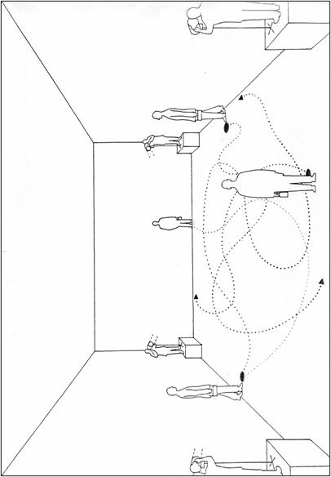 | Vladan Radovanović: POLIM 2

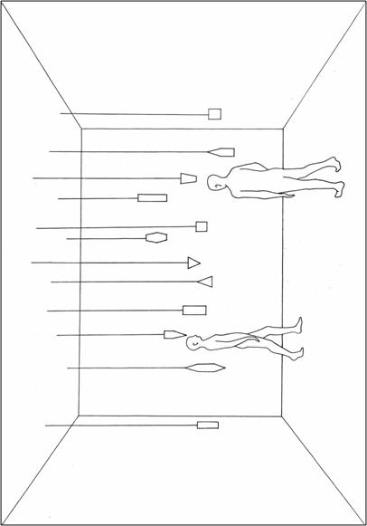 | Vladan Radovanović: POLIM 3

Sintezijski radovi

Za većinu radova iz ove grupe (Varijacije za TV, Around, Kratka autobiografija, Sazvežđa) karakteristično je da, pored klasičnih medija, uključuju i medij televizije, odnosno videa. Većina njegovih radova sačuvana je na videu, ali mnogi od njih koriste specifičnosti ovog medija na kreativan način.
Varijacije za TV ostvarene su kao zvučno-vizuelna partitura 1977. godine, a 1984. su snimljene. U poređenju sa drugim metodama vizuelizacije muzike, Varijacije predstavljaju pokušaj da se postigne ravnoteža između muzike i pokretnih slika. Nijedna komponenta nema prioritet niti je postavljena kao prva, prema kojoj se druga prilagođava. Štaviše, međusobna zavisnost muzike i slike je tolika da nijedna ne može opstati kao umetnčki validna bez druge. Zvučni deo Varijacija uključuje instrumentalnu muziku komponovanu za trio (flauta, saksofon i kontrabas), elektronski transformisanu instrumentalnu muziku, elektronsku muziku i govor. Slika predstavlja tri izvođača u belom, gotovo apstraktnom, prostoru, različite izvođačke uslove, kao i simbole muzičke notacije. Televizija, kao medij, nije iskorišćena samo da bi prenela drugi medij (operu, koncert, balet, pozorišni komad): varijacije ispituju njenu prirodu, podržavaju ili uništavaju njen iluzionizam. U nekim varijacijama kontrapunktski odnos slike i zvuka je paralelan, nekad antiparalelan (kada zvuk ne odgovara slici zvučnog izvora), kontradiktoran (kada se ne vidi zvučni izvor), ponekad komplementaran, ili tautološki. Karakter varijacija se menja i po značenju: ide od apstraktno-formalnog, simboličkog, dramsko-humorističkog, do naznaka kritike statusa ozbiljne muzike. I po zamisli i po načinu realizacije Varijacije za TV su pravo sintezijsko ostvarenje.

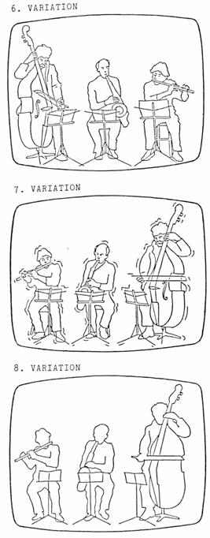
Vladan Radovanović: VARIJACIJE ZA TV
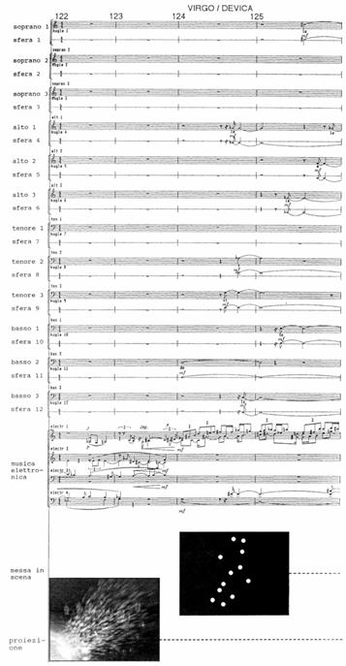
Vladan Radovanović: SAZVEŽĐA

Sazvežđa (1995–1997)
Sintezijsko ostvarenje Sazvežđa nastalo je kao porudžbina BEMUS-a i premijerno je izvedeno u okviru ovog festivala oktobra 1998. godine. Izvođački sastav ovog dela čine dvanaest pevača/hodača/svirača, dvanaest zvučno-svetlosnih kugli, kompjuterska muzika, slajd projekcije sazvežđa, slajd projekcije partiture (potrebno za izvođače), slajd projekcija markera sazvežđa i smerova kretanja (takođe za izvođače). Dvanaest osoba nosi svetleće zvučne kugle, kreće se po prostoru namenjenom za izvođenje zauzimajući položaje analogne crtežima sazvežđa i peva. Dirigent je koordinator izvođenja. Pored ove verzije dela, namenjene živom izvođenju, postoji i snimljena video-verzija.
U ovom delu Radovanović je ostvario svoju težnju da sve medijske linije nastaju istovremeno i iz jednog duhovnog centra. Kao i u mnogim prethodnim delima, polazište za proces stvaranja bio je umetnikov san u kojem su se muške i ženske prilike kretale u tami, pevajući i noseći svetlosne lopte, obrazujući pri tome konfiguracije nalik na sazvežđa. Polifona integracija medija ogleda se u projekciji vizuelne komponente na notni tekst (tj. na zvučnu komponentu), a zvučnih kvaliteta u vizuelne obrise (boje svetlećih kugli). Raspored boja kugli odgovara kompozitorovoj ličnoj sintesteziji. U ovom delu slike 23 sazvežđa projektovane su na notni sistem i time određuju nastupe i trajanja zvukova. S druge strane, princip muzičkog kontrasta upravlja izmenjivanjem vizuelno statičnih i pokretnih segmenata. Na raspored nizanja sazvežđa uticali su i njihov nebeski raspored i mitološki kontekst, ali je muzičko vreme odredilo trajanja scenskih elemenata (stajanja i hodanja pevača). Kompjuterski realizovana muzika služi kao vremenska matrica koja traje kroz celo delo. Svaki ton odnosno glas ima svoju boju, fizički kvalitet, definisano mesto u vizuelnom i tonskom spektru, kao i određenu dramaturšku funkciju i značenje, u kontekstu kompozitorove lične sinestezije:

Infra – Toplo  Muški glasovi |  |  |  |  |  |  |  |  | Ultra – Hladno  Ženski glasovi
ce | de | e | ge | as | ha | es | ef | ges | a | be | cis
tamnocrvena | svetlocrvena | oranž | žuta | svetlozelena | tamnozelena | tirkiz | svetloplava | tamnoplava | svetloljubičasta | tamnoljubičasta | purpur

Kao što je u analizi Sazvežđa ukazala Milena Medić, struktura Radovanovićevog spektra je zatvorena, jer je purpurna boja (crvenoljubičasta) viša oktava crvene, te je početak ujedno i kraj, a medijski gradivni materijal dela ima strukturu uroborosa (figura iz grčke mitologije koja prikazuje zmiju koja jede sopstveni rep i tako se pretvara u kolut; simbol večnosti). Isti kružni princip uočava se i na polju makroforme dela, gde su analogni odseci raspoređeni na početak i kraj dela:

Uvod Dolazak Sazvežđa Odlazak Epilog

Pored medijskih interakcija, u delu je ostvarena sinteza fiksiranog i otvorenog oblika. U odsecima otvorene forme (Dolazak, 8. Promenada, Odlazak) otvorenost se odnosi na ritam i delimično na visine, a u Promenadama 1. 2. i 8. – na kretanja izvođača. Naime, na signal određenih zvučnih i vizuelnih znakova izvođači biraju koje će visine i ritmove izvesti i kako će se kretati, pokušavajući pri tome da reaguju i na kretanje drugih izvođača. Delo na taj način uključuje izvestan stepen interaktivnosti.
Sam autor je dizajnirao kugle, odredio njihove učestalosti, talasne oblike zvukova i odnose između učestalosti i boja. Inženjer Radivoje Matić je projektovao i realizovao sva elektronska kola. Video-projekcija (na tavanicu) dolazi sa video-trake sa montiranim i miksovanim prikazima zvezda i maglina.
Može se reći da Sazvežđa u potpunosti otelotvoruju Radovanovićevu teoriju sintezijske umetnosti. Ovo delo predstavlja i manifest poetike SINTUM-a i sintezu Radovanovićevog višedecenijskog delovanja na polju sintezijske umetnosti.

Stvaralačka dostignuća Vladana Radovanovića pokazuju da je umetnik otelotvorio sva tri značenja pojma SINTUM, koja je postavio u svojoj teoriji. Sinteza umetnosti ispoljava se u njegovim doslednim nastojanjima ka pomeranju granica umetnosti, u materijalizovanju sinestezijskih mentalnih predstava, u dosezanju središnjeg u užem smislu. Sintezijska umetnost je pojam kojim je Radovanović objedinio sve svoje raznovrsne umetničke tvorevine, nastale tokom više decenija umetničke karijere, a to mu je omogućio njegov stvaralački sintezijski um . Uz stalno ukazivanje na to da se u višemedijska traganja upustio isključivo na osnovu svojih unutrašnjih poriva, sintestezijskih doživljaja i vizija koje su ga pohodile u snu i predsnu, Radovanović je realizovao svoj umetnički opus i teorijsku misao, u kojima je prepoznao i obelodanio jedinstvo u raznolikosti svog stvaralaštva, poteklog iz njegovog, snovima obuzetog sintezijskog uma.

Vladan Radovanović, rođen u Beogradu 1932. godine, diplomirao je kompoziciju na beogradskoj Muzičkoj akademiji. Sa još troje umetnika osnovao je 1958. grupu Mediala, a 1969. godine je jedan od urednika avangardnog časopisa Rok. Učestvovao je u osnivanju elektronskog studija Radio Beograda, kojim rukovodi od 1972. do 1999. godine. Inicirao je nastanak neformalne grupe YuMMbel 1982. Godine 1993. predlaže projekat SINTUM i osniva otvorenu grupu pod istim imenom. Radio je u eksperimentalnim studijima u Varšavi, Parizu, Utrehtu i Budimpešti. Piše teorijske tekstove o muzici i novijim tendencijama u umetnosti. Održao je 15 samostalnih izložbi i performansa, a učestvovao je i na brojnim kolektivnim izložbama vizuelne umetnosti, poezije i mejl-arta u zemlji i inostranstvu. Vokovizuelni radovi su mu uvršćeni u svetske antologije, kataloge, ploče i kasete. Kompozicije su mu izvođene na BEMUS-u, Muzičkom bijenalu u Zagrebu, Međunarodnoj tribini kompozitora u Beogradu, u Zapadnoj Evropi, SAD, i tri puta su predstavljale Jugoslaviju na festivalima Društva za savremenu muziku (SIMC). Dobio je deset nagrada za muziku, tri za vizuelne umetnosti i dve za literaturu. Objavio je sedam publikacija, jednu mapu, šest partitura, dve LP ploče, dve kasete i jedan kompakt-disk.

Prema: Ivana Janković - Sintezijska umetnost Vladana Radovanovića

